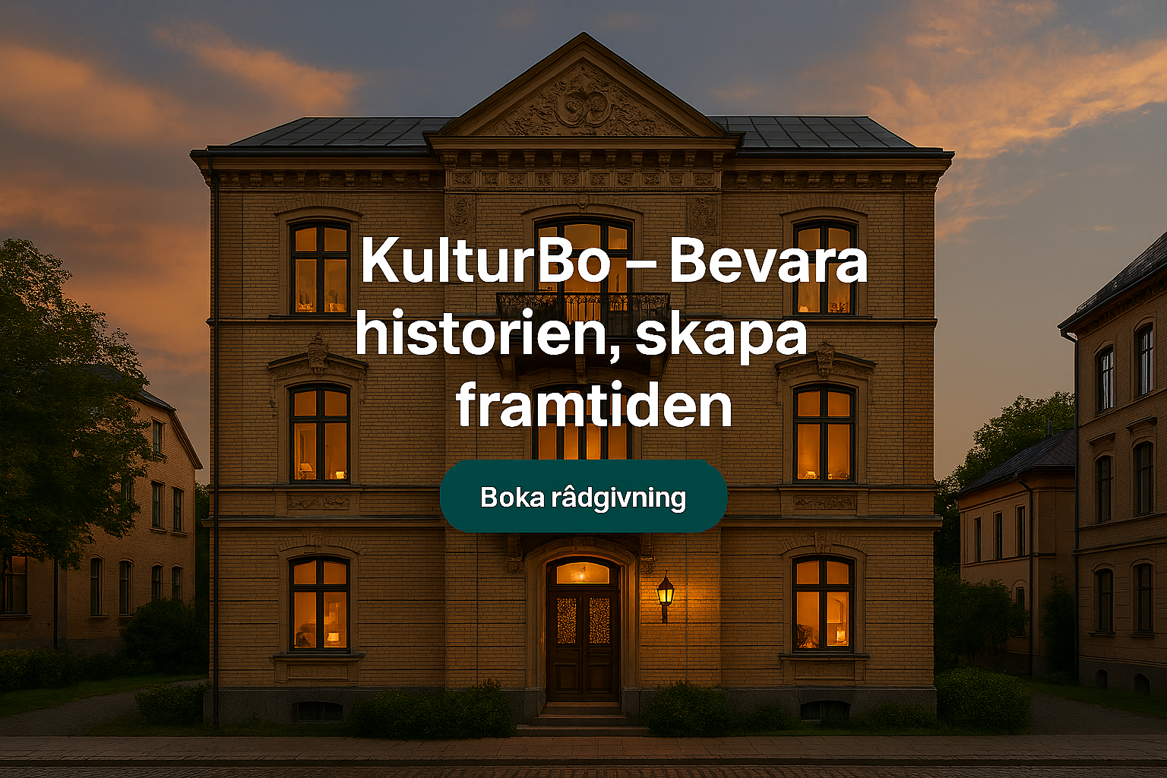

KulturBo – Bevara historien, skapa framtiden
KulturBo är vårt koncept för att förädla K-märkta och äldre byggnader så att de återfår sin skönhet från fornstora dagar, samtidigt som vi integrerar modern teknik på ett diskret sätt. Vi kombinerar byggnadsvård, energieffektivisering och digital styrning för att skapa fastigheter som är både historiskt värdefulla och framtidssäkra.
Vi börjar alltid med en helhetsanalys och totalkalkyl. Är det ekonomiskt klokt att restaurera byggnaden, eller är en nybyggnation med kulturhistorisk arkitektur ett bättre alternativ? I kalkylen tar vi hänsyn till kommunala regler, kulturmiljölagar och ägardirektiv, samt driftkostnader och funktionalitet. Vårt mål är att skapa en lösning som är ekonomiskt hållbar, tekniskt smart och estetiskt perfekt.
Med KulturBo får du det bästa av två världar:
- Historisk autenticitet – vi återställer detaljer som fasader, snickerier och materialval med respekt för byggnadens ursprung.
- Modern komfort och teknik – vi gömmer smarta installationer som ventilation, värme och digital styrning så att de inte stör det klassiska uttrycket.
Resultatet är byggnader som berättar en historia, men fungerar som framtidens fastigheter. Vi säkerställer att projektet uppfyller alla krav på hållbarhet, energieffektivitet och kulturvärde, samtidigt som vi ger dig full kontroll över ekonomi och drift.
AI är vår styrka även här. Vi använder AI för att analysera energidata, planera underhåll och skapa prognoser som gör att kulturfastigheter kan drivas lika effektivt som moderna byggnader – utan att kompromissa med det estetiska.
Vill du veta hur din kulturfastighet kan bli vacker, hållbar och lönsam? Börja med en kostnadsfri rådgivning. Vi tar fram en skräddarsydd plan som kombinerar byggnadsvård, teknik och ekonomi – och genomför projektet med full transparens och AI-stöd.

